**TÌM HIỂU VỀ MÔ HÌNH MVC**

***Mô hình MVC là gì? Các thành phần của MVC***

**MVC** là từ viết tắt bởi 3 từ **Model – View – Controller**. Đây là mô hình thiết kế sử dụng trong kỹ thuật phần mềm. Mô hình source code thành 3 phần, tương ứng mỗi từ. Mỗi từ tương ứng với một hoạt động tách biệt trong một mô hình.

Để hiểu rõ hơn, sau đây chúng ta sẽ cùng đi phân tích từng thành phần:

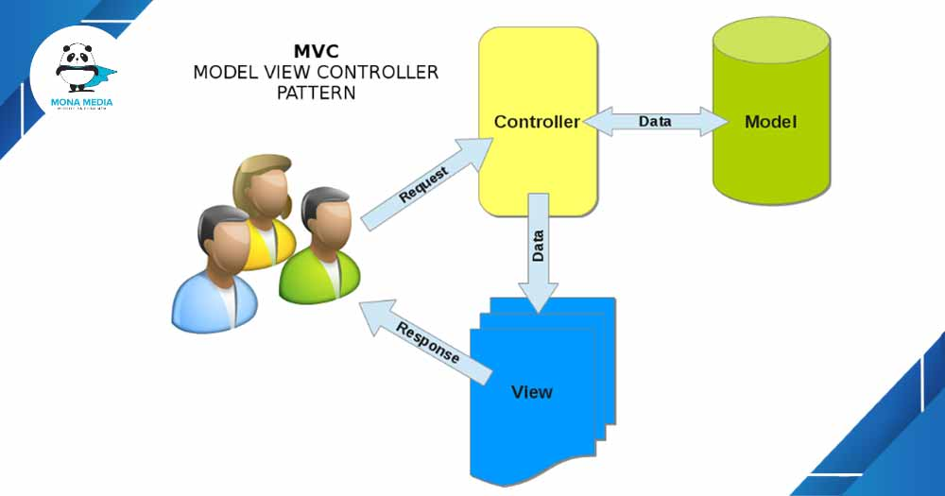

Mô hình MVC và các thành phần bên trong của MVC.

**Model (M):**

Là bộ phận có chức năng lưu trữ toàn bộ dữ liệu của ứng dụng. Bộ phận này là một cầu nối giữa 2 thành phần bên dưới là View và Controller. Model thể hiện dưới hình thức là một cơ sở dữ liệu hoặc có khi chỉ đơn giản là một [file XML](https://monamedia.co/file-xml-la-gi/) bình thường. Model thể hiện rõ các thao tác với cơ sở dữ liệu như cho phép xem, truy xuất, xử lý dữ liệu,…

**View (V):**

Đây là phần giao diện (theme) dành cho người sử dụng. Nơi mà người dùng có thể lấy được thông tin dữ liệu của MVC thông qua các thao tác truy vấn như tìm kiếm hoặc sử dụng thông qua các website.

Thông thường, các ứng dụng web sử dụng MVC View như một phần của  hệ thống, nơi các thành phần [HTML](https://monamedia.co/html-va-css-la-gi/) được tạo ra. Bên cạnh đó, View cũng có chức năng ghi nhận hoạt động của  người dùng để tương tác với Controller. Tuy nhiên, View không có mối quan hệ trực tiếp với Controller, cũng không được lấy dữ liệu từ Controller mà chỉ hiển thị yêu cầu chuyển cho Controller mà thôi.

Ví dụ: Nút “delete” được tạo bởi View khi người dùng nhấn vào nút đó sẽ có một hành động trong Controller.

**Controller (C):**

Bộ phận có nhiệm vụ xử lý các yêu cầu người dùng đưa đến thông qua view. Từ đó, C đưa ra dữ liệu phù hợp với người dùng. Bên cạnh đó, Controller còn có chức năng kết nối với model.

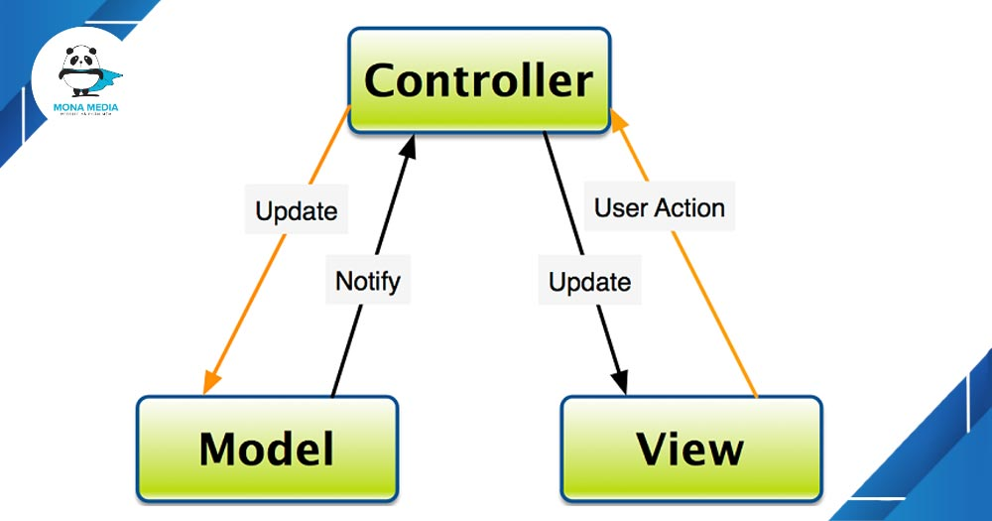

Luồng tương tác giữa các thành phần trong MVC.

Ví dụ: Chức năng thêm bài viết mới trong trang quản trị website. Nơi đây có 2 trường nhập về tiêu đề và nội dung bài viết, thì trong đó:

* View sẽ hiển thị ra phần nhập form tiêu đề và nội dung.
* Controller lấy dữ liệu từ 2 trường và gửi tới Model.
* Model lúc này sẽ nhận dữ liệu từ Controller để lưu trữ trong cơ sở dữ liệu.

Mỗi bộ phận thực hiện chức năng nhất định, nhưng chúng có sự thống nhất, liên kết với nhau tạo nên **mô hình MVC**. Mô hình này tương đối nhẹ. Nó có thể tích hợp được nhiều tính năng có trong ASP.NET hiện giờ. Ví dụ như authentication (quá trình xác thực).

**Luồng đi trong mô hình MVC như thế nào?**

Bạn có thể hình dung, khi  một yêu cầu từ máy client gửi tới server, Controller sẽ thực hiện nhiệm vụ của mình đó là tiếp nhận và xử lý yêu cầu. Trong trường hợp cần thiết, nó có thể liên hệ Model – bộ phận làm việc với database để hỗ trợ.

Khi xử lý xong yêu cầu, kết quả sẽ được trả về View. Tại View sẽ tạo mã HTML thành giao diện và trả về hiển thị trên trình duyệt.

**Ưu & nhược điểm của MVC?**

**Ưu điểm của mô hình MVC**

Nhẹ, tiết kiệm băng thông: MVC không sử dụng viewstate nên khá tiết kiệm diện tích băng thông. Khi sử dụng, người dùng có thể sử dụng ứng dụng trên web cần tương tác gửi và nhận dữ liệu một cách liên tục. Do đó, việc giảm băng thông giúp cho website hoạt động tốt và ổn định hơn.

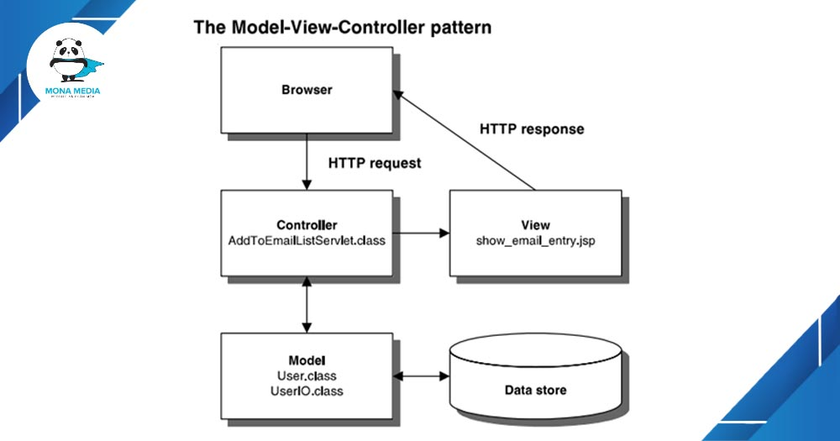

***Ưu – nhược điểm của mô hình MVC.***

* Kiểm tra dễ dàng: Với **MVC**, bạn có thể dễ dàng kiểm tra, rà soát lỗi phần mềm trước khi tới tay người tiêu dùng, đảm bảo chất lượng và độ uy tín cao hơn.
* Chức năng control: Trên các nền website thì ngôn ngữ lập trình như CSS, HTML, [Javascript](https://monamedia.co/javascript-la-gi-gioi-thieu-ve-ngon-ngu-js-cho-nguoi-moi-hoc/) có một vai trò vô cùng quan trọng. Việc sử dụng mô hình MVC sẽ giúp bạn có một bộ control ưu việt trên nền tảng các ngôn ngữ hiện đại với nhiều hình thức khác nhau.
* View và size: View sẽ là nơi lưu trữ các dữ liệu. Càng nhiều yêu cầu được thực hiện thì kích thước càng tệp càng lớn. Khi  đó, đường truyền mạng cũng giảm tốc độ load. Việc sử dụng mô hình MVC sẽ giúp bạn tiết kiệm được diện tích băng thông một cách tối ưu.
* Chức năng Soc (Separation of Concern): Chức năng này cho phép bạn phân tách rõ ràng các phần như Model, giao diện, data, nghiệp vụ.
* Tính kết hợp: Việc tích hợp ở **mô hình MVC** cho phép bạn thoải mái viết code trên nền tảng website. Khi đó, server của bạn sẽ được giảm tải khá nhiều.
* Đơn giản: Đây là một mô hình với kết cấu tương đối đơn giản. Dù bạn không có quá nhiều chuyên môn cũng có thể sử dụng được.

**Nhược điểm của mô hình MVC**

MVC thường được sử dụng vào những  dự án lớn. Do đó, với các dự án nhỏ, mô hình MVC có thể gây cồng kềnh, tốn thời gian trong quá trình phát triển cũng như thời gian trung chuyển dữ liệu.

**Ứng dụng mô hình MVC vào lập trình**

Mô hình MVC được ứng dụng trong nhiều [ngôn ngữ lập trình](https://monamedia.co/top-10-ngon-ngu-lap-trinh-phan-mem-tot-nhat-hien-nay/) khác nhau, nhưng phổ biến nhất là ứng dụng ASP.NET MVC hay PHP MVC.

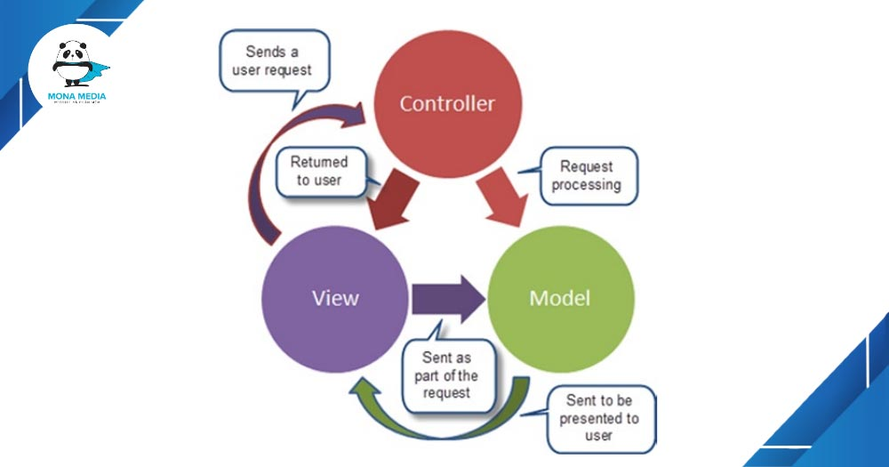

MVC đang là mô hình được ứng dụng rất nhiều trong lập trình.

Hệ thống MVC phát triển tốt sẽ cho phép phát triển front – end, back – end cùng trên hệ thống mà không có sự can thiệp, chia sẻ, chỉnh sửa các tập tin trong khi một hoặc hai bên vẫn đang làm việc.

Việc sử dụng mô hình tương đối đơn giản. Chỉ cần hiểu rõ quy trình vận hành, nắm được các chức năng của từng bộ phận thì việc triển khai **mô hình MVC** tương đối dễ dàng.